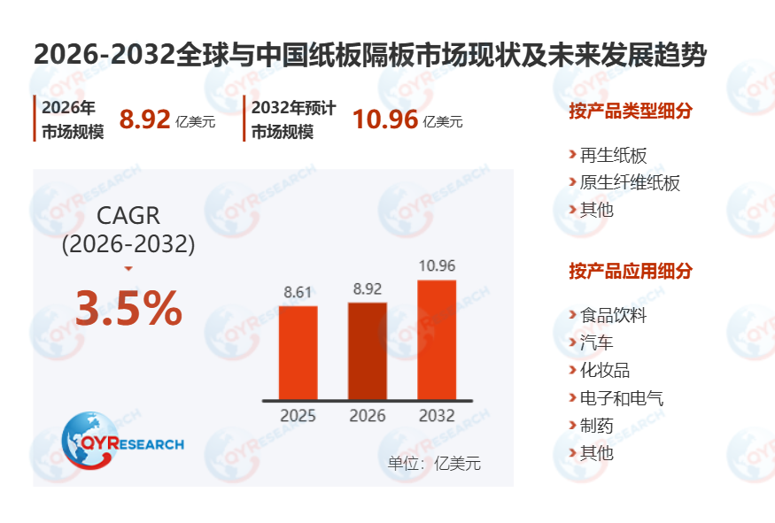纸板隔板产品介绍
纸板隔板是一种成型或模切的纸板插片，用于包装内部，在搬运和运输过程中分隔、缓冲和稳定多个物品（例如瓶子、罐子、电子产品或组件）。它通常设计成网格状隔板或互锁式插片，形成独立的隔间，有助于防止表面磨损、冲击损坏和产品间的直接接触，同时提高包装密度和运输完整性。
图. 纸板隔板图片
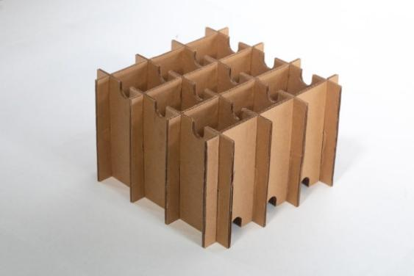
资料来源：第三方资料及QYResearch整理
据QYResearch调研团队最新报告“全球纸板隔板市场报告2026-2032”显示，预计2032年全球纸板隔板市场规模将达到11亿美元，未来几年年复合增长率CAGR为3.5%。
纸板隔板，全球市场总体规模
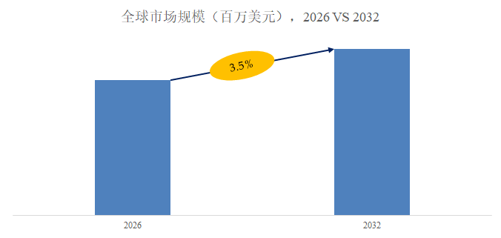
来源：QYResearch, 行业处于不断变动之中，最新数据请联系QYResearch咨询。
图. 全球纸板隔板市场前12强生产商排名及市场占有率（基于2025年调研数据；目前最新数据以本公司最新调研数据为准）
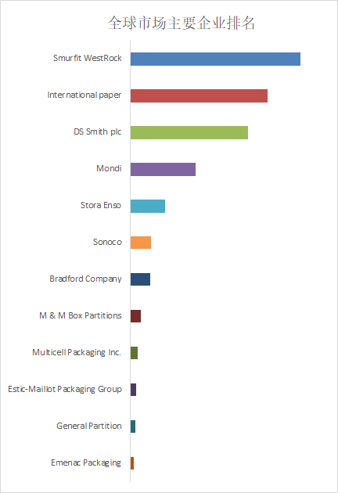
来源：QYResearch, 行业处于不断变动之中，最新数据请联系QYResearch咨询。
根据QYResearch头部企业研究中心调研，全球范围内纸板隔板生产商主要包括Smurfit WestRock、International paper、DS Smith plc、Mondi、Stora Enso、Sonoco、Bradford Company、M & M Box Partitions、Multicell Packaging Inc.、Estic-Maillot Packaging Group等。主要的纸板隔板制造商集中在北美、西欧/中欧以及东亚和南亚，这些地区成熟的食品、饮料和电子商务包装需求、强大的纸浆/纸张供应链、先进的加工/印刷能力以及完善的物流和可持续发展驱动的法规，为该行业创造了成本、创新和增长的条件。
表1 纸板隔板产业链分析
 | 产业 | 描述
上游 | 核心原材料 | 包括基材纸张（瓦楞原纸、牛皮衬板、测试衬板及再生纸——再生纸因符合环保要求而被广泛采用，作为主要原料提供刚性、缓冲性和结构强度），粘合剂（淀粉基、水性环保粘合剂及白色乳胶，用于粘合纸板层与隔板组件，确保牢固粘合的同时满足低挥发性有机化合物及可回收标准）， 以及辅助材料（标记用印刷油墨、机械固定用订书钉、临时固定用胶带、增强隔板边缘耐久性的护角）。
上游 | 生产设备 | 涵盖核心加工设备：瓦楞纸板生产线（制造单/双/三层瓦楞纸板，即隔板基材）、模切机（将纸板切割成精准隔板形状）、开槽机（制作互锁组装用插槽）、压痕机（形成便于组装的折痕）、 箱体钉合/粘合机（固定隔板组件），以及分切机（将纸板切割至所需宽度）；另包含质量检测设备（抗爆强度测试仪、边压强度测试仪、厚度测量仪）用于验证纸板及隔板性能。
中游 | 制造商与加工商 | 专业从事纸板隔板生产与定制的核心企业：首先通过瓦楞生产线将原纸加工成瓦楞纸板，再依据客户规格（尺寸、隔间数量、结构设计）通过模切、开槽、压痕及组装（咬合、粘合或钉合）工艺将纸板制成隔板； 针对不同场景提供定制化方案（如电子产品多隔间隔板、易碎品缓冲隔板），并实施质量检测（抗爆破强度、抗边压性能、尺寸精度）以满足包装要求；部分企业提供隔板与外箱的集成包装解决方案。
下游 | 食品饮料 | 核心应用于食品级无污染防护：隔板可分隔易碎品（玻璃瓶罐）、生鲜农产品、糕点及瓶装商品，防止挤压破损与交叉污染；符合食品接触安全标准，配备生鲜缓冲设计及运输仓储堆叠包装的结构支撑。
下游 | 汽车 | 通过定制多隔间分隔板保护汽车零部件（发动机部件、内饰件、紧固件、传感器、小型机械零件）：防止运输/装配过程中刮擦、磨损及碰撞损伤；专为重型部件支撑设计，采用耐用互锁结构，兼容汽车包装物流（如批量零件运输至装配线）。
下游 | 化妆品 | 采用精密贴合的多隔间分隔设计，守护易碎美妆产品（玻璃瓶、罐体、泵头、口红、眼影、护肤套装）：有效防止破损、渗漏及表面刮伤；常采用洁净美观的零售就绪包装设计，可选配防静电特性以保护美妆工具/组件，并提供紧凑结构适用于礼品/快递包装盒。
资料来源：第三方资料、新闻报道、业内专家采访及QYResearch整理研究，2026年
表2 纸板隔板行业政策分析
 | 政策 | 描述
1 | 欧盟包装及包装废弃物法规（PPWR）——可回收性、废弃物预防与标签要求 | 欧盟近期推出的包装改革推动整个包装生命周期向回收设计方向发展，明确统一了分类/标签规则，并提出了废弃物预防要求。这促使纸板隔板供应商优化纤维基材设计以适应现有回收体系，并为品牌商和加工商提供更完善的合规文件。
2 | 包装领域生产者延伸责任（EPR）扩展（欧盟+美国各州） | 包装生产者责任延伸制度范围不断扩大，将产品生命周期末端的成本和报告义务转移至“生产者”，促使下游客户要求包装组件（包括隔板）具备更易回收、更轻量化/低材料密集度等特性，并需提供可追溯的材料声明以减少费用和合规风险。
3 | 欧盟森林砍伐条例（EUDR）——木纤维供应链尽职调查 | 欧盟木材法规实施后，木质原料（涉及纸浆/纸包装）面临更严格审查，尽职调查证据、可追溯性及供应商管控要求提升——迫使纸板隔板制造商强化产销监管链实践与文件管理，以避免运输延误和采购资格取消。
资料来源：第三方资料、新闻报道、业内专家采访及QYResearch整理研究，2026年
表3 纸板隔板行业发展趋势
 | 发展趋势 | 描述
1 | 可持续与循环经济融合 | 受全球环保法规和下游绿色采购需求驱动，行业正加速向循环环保模式转型。具体措施包括：提高原料中再生原纸的比例，用水性/淀粉基/可生物降解粘合剂替代不可回收粘合剂，并采用“可回收设计”确保隔板易于再制浆。企业正构建闭环系统回收再处理使用过的隔板，从而减少工业废弃物并降低全生命周期碳足迹。
2 | 定制化与场景化功能升级 | 面对多元化的下游需求，行业正朝着高度定制化、功能集成化的解决方案发展。在食品饮料领域，这意味着采用食品级防漏缓冲隔板保护易腐品；汽车领域则需重型抗冲击设计固定零部件；化妆品领域为易碎礼品套装打造美观贴合的多隔间结构；电子电气领域则需具备防静电（ESD）功能的防尘防震隔板保护精密零件——所有创新均强调场景特定的结构与性能突破。
3 | 智能制造与数字赋能 | 该行业正采用智能与数字技术提升效率、质量及响应能力。关键举措包括：配备物联网技术的自动化生产线通过实时监控降低缺陷率；利用人工智能设计工具优化隔板结构以满足产品尺寸与防护需求，提高材料利用率；采用二维码/RFID追溯技术实现全生命周期追踪；运用大数据分析进行需求预测与灵活的小批量生产，从而快速适应不断变化的下游订单。
4 | 轻量化与高性能协同 | 为平衡成本节约、材料效率与防护性能，行业正着力于轻量化设计，同时提升强度与功能性。具体措施包括：采用高强度低克重瓦楞纸，在保持承重缓冲能力的同时减少材料用量；优化压痕、开槽及互锁结构以提升抗冲击性与堆叠稳定性；研发微瓦楞复合纸板实现更薄更强的防护性能。该趋势既降低生产物流成本，又满足电商及高吞吐量物流领域对紧凑高效包装的需求。
资料来源：第三方资料、新闻报道、业内专家采访及QYResearch整理研究，2026年
表4 纸板隔板行业发展机会
 | 发展机会 | 描述
1 | 政策驱动的绿色包装转型与循环经济高端市场 | 全球及区域性环境政策要求包装材料提高再生含量、采用生物降解材料及可回收设计，由此创造了重大机遇。开发并规模化生产高再生含量纸板、食品级可生物降解粘合剂及完全可再浆化隔板结构的企业，可获得食品饮料、电子电气等下游行业的绿色采购优先权。构建闭环回收体系，收集并再加工汽车和化妆品客户的废弃隔板，更能将环保合规转化为竞争优势，从而赢得高端市场份额并建立长期供应链伙伴关系。
2 | 为细分下游领域提供定制化高价值解决方案 | 关键下游行业多样化、场景特定的需求，为定制化高性能分隔解决方案创造机遇。针对食品饮料领域，采用食品级材料开发防漏缓冲分隔件，满足生鲜农产品与瓶装商品运输需求；面向汽车行业，工程化重型抗冲击互锁结构可稳固固定发动机部件及内饰件；针对化妆品领域，设计流线型紧密贴合的多隔间分隔件，提升零售包装吸引力； 电子电气领域，通过集成防静电材料与精密切割隔间，可有效保护电路板及小型电器。企业若聚焦场景化研发与定制化设计，便能突破低附加值商品生产格局，成功开拓高利润利基市场。
3 | 电商与物流热潮推动柔性化、快速周转需求 | 全球电子商务与第三方物流的爆发式增长，正推动对灵活、小批量、快速交付的纸板隔板需求激增，尤其在化妆品、食品饮料及电子电器领域。投资灵活生产线和数字化订单管理系统的企业，能够满足电商客户对短交期和多样化规格的需求。提供一体化包装解决方案既能降低第三方物流服务商和电商品牌的物流复杂度，优化隔板设计的堆叠性和空间利用率又能降低运输成本——这为企业创造了成为大型电商平台和物流企业首选合作伙伴的机遇。
4 | 智能制造与增值服务扩展 | 行业向智能化和数字化转型的趋势，为提升运营效率和拓展高利润增值服务创造了机遇。通过采用人工智能驱动的分区设计工具和物联网自动化生产线升级生产，既能降低生产成本，又能加快交付速度。除制造环节外，企业还可提供端到端包装咨询、全生命周期追溯及使用后回收管理等增值服务。这些服务型模式既能创造持续性收入、深化客户粘性，又能助力企业进入大型下游企业的核心供应链体系——这些企业正迫切需要集成化、可靠的包装解决方案。
资料来源：第三方资料、新闻报道、业内专家采访及QYResearch整理研究，2026年
表5 纸板隔板行业发展阻碍因素/挑战
 | 阻碍因素/挑战 | 描述
1 | 原材料波动性与质量限制 | 该行业对纸浆和再生纸的高度依赖，使其面临全球纸浆市场动态、造纸厂环保生产限制及供应链中断引发的显著价格波动；此外，再生纸质量的不稳定性直接影响隔板的结构强度、缓冲性能和尺寸稳定性，而满足特殊原材料要求则进一步增加了采购难度并推高生产成本。
2 | 技术权衡与定制复杂性 | 在平衡核心性能需求时——例如为降低物流成本而追求轻量化、为承载重型汽车部件而要求高结构强度、为保护易碎化妆品/电子产品而需精准缓冲——必然存在技术取舍。针对不同下游行业的定制化解决方案，需频繁更换模切模具、反复调整设计并采用小批量生产，这不仅降低制造效率、延长交付周期，更使得在不增加成本的前提下难以实现高价值定制产品的规模化生产。
3 | 低端市场激烈竞争与利润率压缩 | 标准纸板隔板的技术门槛和资本门槛较低，导致小规模制造商大量涌现，引发低端市场的激烈价格竞争；与此同时，下游客户持续施压要求降低采购价格，而原材料、劳动力和能源成本的上涨进一步压缩了利润空间。中小企业缺乏研发资源开发高性能利基产品（如汽车级或防静电隔板），导致其陷入低利润的商品化生产，阻碍了整个行业的升级。
4 | 监管碎片化与合规成本 | 行业面临跨区域、跨领域的碎片化监管框架：食品饮料隔板适用不同接触安全标准，电子电气应用对ESD性能要求严苛，包装废弃物回收含量规定与生产者延伸责任规则各异； 获取绿色认证及第三方性能验证耗时耗资，中小企业尤为如此；而隔板结构性能与可回收性缺乏全球统一标准，更使跨境供应链合规性复杂化，限制了市场拓展与创新空间。
资料来源：第三方资料、新闻报道、业内专家采访及QYResearch整理研究，2026年

